Федеральное государственное бюджетное образовательное учреждение высшего образования

|  |  |
| --- | --- |
| **Gerb-BMSTU_01** | ***«Московский государственный технический университет  имени Н.Э. Баумана***  ***(национальный исследовательский университет)»***  ***(МГТУ им. Н.Э. Баумана)*** |

ФАКУЛЬТЕТ «Информатика и системы управления»

КАФЕДРА «Защита информации»

**ЛАБАРАТОРНАЯ РАБОТА №1**

**на тему:**

«Сравнение эффективности работы программ архивации/сжатия»

(по курсу «системное программное обеспечение»)

**Выполнил:**

Студент ИУ10-36

Кузнецов Денис Алексеевич

**Преподаватель:**

Лысюк Сергей Владиславович, ИУ10

Москва, 2022

Цель работы: полностью изучить файловую систему ОС Linux, и научиться администрировать данные файловые системы.

Методика выполнения работы: для выполнения данной лабораторной работы было использовано приложение для виртуализации VMware Workstation 16 Player с установленной версией ОС Ubuntu 22.04.1 LTS. Для работы виртуальной машины (далее VM) было выделено 8 ГБ оперативной памяти и 3 процессора.

Ход работы

1. Добавить к серверу второй жесткий диск размером 300 Мегабайт

При помощи средств программ виртуализации был успешно добавлен второй диск размером 300МБ.

1. a. Разбить диск на 2 раздела по 150 Мб

При помощи утилиты parted мы успешно установили таблицу разделов GPT, и при помощи mkpart создали 2 раздела по 150 МБ.

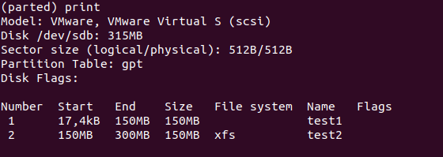

b. На первом разделе создать файловую систему Ext4 и примонтировать к папке /mnt/ext4.

При помощи команды: sudo mkfs.ext4 /dev/sdb1 мы создали файловую систему Ext4 в 1 разделе.

При помощи команды: mount /dev/sdb1 мы примонтировали ФС к папке /mnt/ext4.



c. Добавить точку монтирования **/mnt/ext4** в **/etc/fstab**

В файле /etc/fstab мы добавили необходимую информацию.

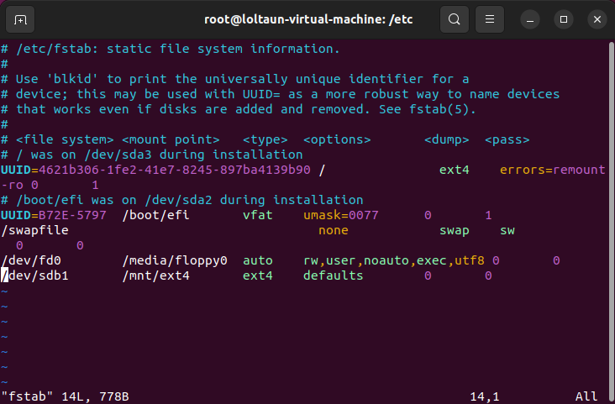

2. На втором разделе создать локальный том (LVM) размером 100 Мб. Создать файловую систему XFS и примонтировать к папке **/mnt/xfs**.

При помощи команды set 2 lvm on мы ставим 2 разделу флаг LVM.

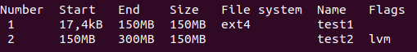

Успешно создали физический том:

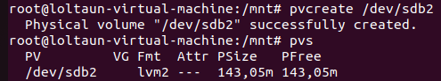

Создали группу томов с названием test\_vg:

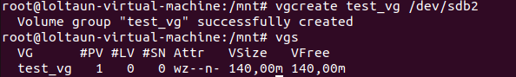

Создали логический том test\_lv:

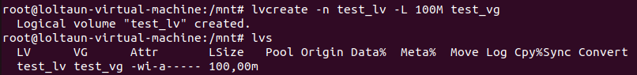

Успешно примонтировали ФС XFS к /mnt/xfs:

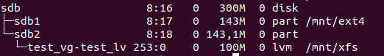

3. Создать файл **/mnt/ext4/file1** и наполнить его произвольным содержимым. Скопировать его в file2. Создать символическую ссылку file3 на file1. Создать жёсткую ссылку file4 на file1. Посмотреть, какие inode у файлов. Удалить file1. Что стало с остальными созданными файлами? Попробовать вывести их на экран.

Создали file1, file2 и ссылки file3 и file4:

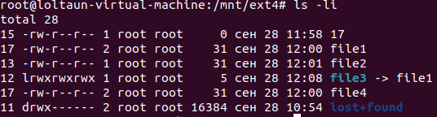

Удалили file1 и попытались вывести все оставшиеся файлы:

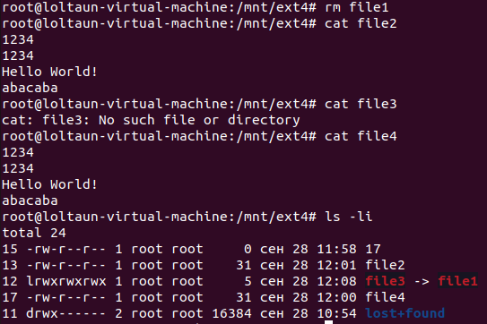

4. Создать ссылку вида **/mnt/xfs/link**, по которой будет доступен **/mnt/ext4/file4**.

